- LM35 (Temperature Sensor Analog)
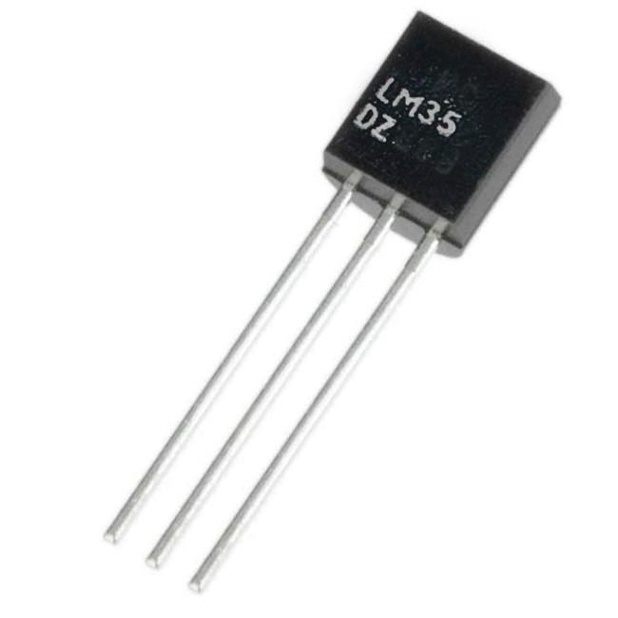
Gambar 1 LM35
1. Pengertian
LM35 adalah sensor suhu berbasis IC yang menghasilkan tegangan analog linier terhadap suhu dalam satuan °C. Sensor ini tidak memerlukan kalibrasi eksternal karena sudah dikalibrasi pabrik.

2. Konfigurasi Pin (Pinout)
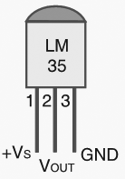
Gambar 2 LM35 pinout
- VCC → Tegangan suplai (4V–30V)
- OUT → Output analog (berbanding lurus dengan suhu)
- GND → Ground

3. Insight Datasheet (Versi Praktis)
- Tegangan kerja: 4V – 30V
- Output: Analog (10 mV/°C)
- Rentang suhu: -55°C hingga 150°C
- Akurasi: ±0.5°C (pada 25°C)
Makna praktis:
Setiap kenaikan 1°C → output naik 10 mV.
Contoh: 30°C → 0.30 V

4. Prinsip Kerja
LM35 menggunakan perubahan tegangan pada junction semikonduktor akibat perubahan suhu.
Analogi: seperti air yang memuai saat panas—di sini yang berubah adalah tegangan listrik.

5. Karakteristik Sensor
- Sensitivitas: tinggi dan linear
- Respon: cepat
- Stabilitas: baik
- Dipengaruhi noise listrik

6. Kelebihan dan Kekurangan
Kelebihan:
- Mudah digunakan
- Linear (tidak perlu konversi rumit)
- Akurasi cukup baik
Kekurangan:
- Output analog (butuh ADC)
- Sensitif terhadap noise

7. Contoh Proyek IoT
Nama: Monitoring Suhu Ruangan
Cara kerja:
LM35 → Arduino → WiFi → Dashboard
Output: Grafik suhu real-time

- Thermistor
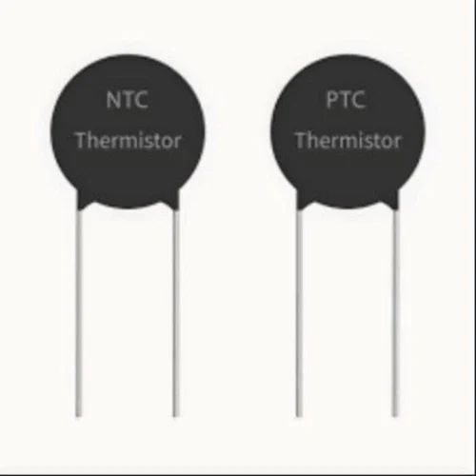
Gambar 3 NTC & PTC
1. Pengertian
Thermistor adalah resistor yang nilai hambatannya berubah signifikan terhadap suhu.

2. Konfigurasi Pin (Pinout)
- Dua kaki (tidak berpolaritas)
- Biasanya digunakan dengan resistor pembagi tegangan

3. Insight Datasheet
- Tegangan kerja: tergantung rangkaian
- Output: Analog
- Rentang: -50°C hingga 150°C
- Tipe: NTC (umum), PTC
Makna:
NTC → suhu naik, resistansi turun

4. Prinsip Kerja
Perubahan suhu memengaruhi mobilitas elektron dalam material semikonduktor.
Analogi: seperti jalanan macet → semakin panas → “lalu lintas elektron makin lancar”

5. Karakteristik
- Sangat sensitif
- Tidak linear
- Dipengaruhi kalibrasi

6. Kelebihan & Kekurangan
Kelebihan:
- Murah
- Sensitif tinggi
Kekurangan:
- Non-linear
- Perlu kalibrasi

7. Contoh Proyek
Nama: Smart Fan Otomatis
Cara kerja: suhu naik → kipas menyala
Output: kontrol kipas otomatis

- Humidity Sensor (DHT11/DHT22)
1. Pengertian
Sensor kelembapan yang mengukur kadar uap air di udara.

2. Pinout
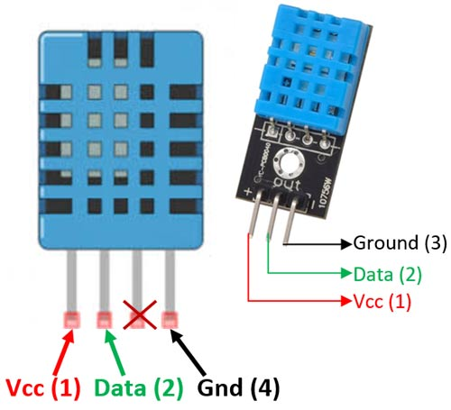
Gambar 4 DHT11
- VCC
- DATA
- GND

3. Insight Datasheet
- Tegangan: 3.3V–5V
- Output: Digital
- Range: 20–90% RH
- Akurasi: ±2–5%

4. Prinsip Kerja
Menggunakan sensor kapasitif—kelembapan mengubah kapasitas listrik.
Analogi: seperti spons menyerap air → sifatnya berubah

5. Karakteristik
- Respon lambat
- Sensitif terhadap suhu
- Stabil cukup baik

6. Kelebihan & Kekurangan
Kelebihan:
- Mudah digunakan
- Output langsung digital
Kekurangan:
- Respon lambat
- Kurang akurat untuk industri

7. Contoh Proyek
Nama: Smart Greenhouse
Cara kerja: kelembapan rendah → aktifkan humidifier
Output: kontrol kelembapan otomatis

- Rain Sensor
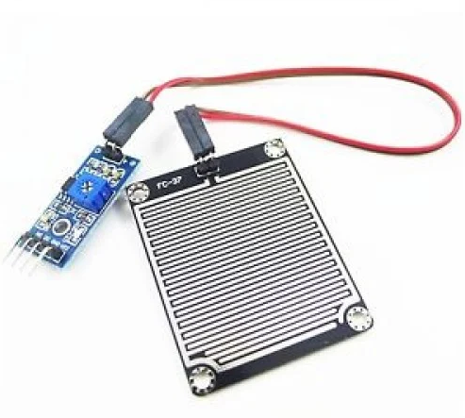
Gambar 5 Rain Sensor
1. Pengertian
Sensor yang mendeteksi keberadaan air hujan berdasarkan konduktivitas.

2. Pinout
Module:
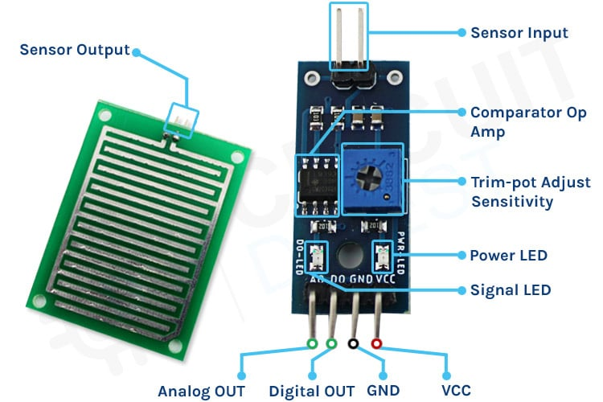
Gambar 6 pinout Rain sensor

VCC, GND, AO, DO
- AO → Analog
- DO → Digital

3. Insight Datasheet
- Tegangan: 3.3–5V
- Output: Analog + Digital
- Sensitivitas: adjustable

4. Prinsip Kerja
Air menghantarkan listrik → resistansi turun saat basah.
Analogi: seperti jalan jadi licin saat hujan—aliran jadi lebih mudah

5. Karakteristik
- Respon cepat
- Dipengaruhi kotoran
- Korosi bisa terjadi

6. Kelebihan & Kekurangan
Kelebihan:
- Murah
- Mudah digunakan
Kekurangan:
- Mudah berkarat
- Kurang tahan lama

7. Contoh Proyek
Nama: Jemuran Otomatis
Cara kerja: hujan → atap menutup
Output: proteksi pakaian

- Water Flow Sensor
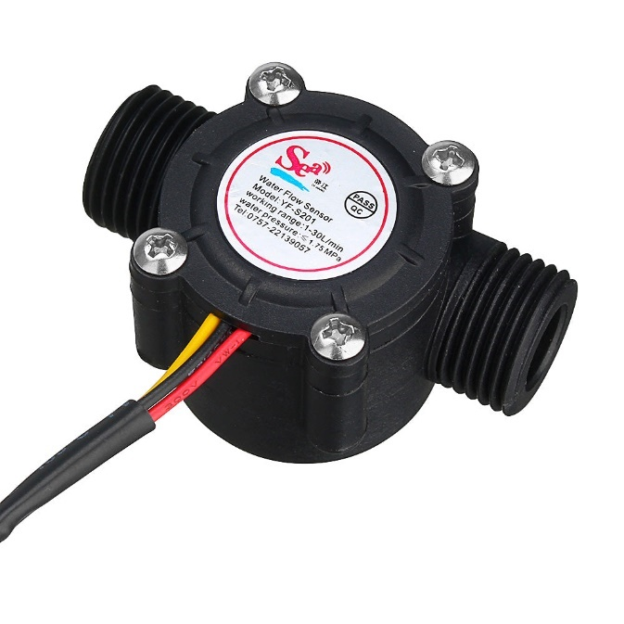
Gambar 7 Water Flow Sensor

1. Pengertian
Sensor untuk mengukur laju aliran air menggunakan rotor dan sensor Hall Effect.

2. Pinout
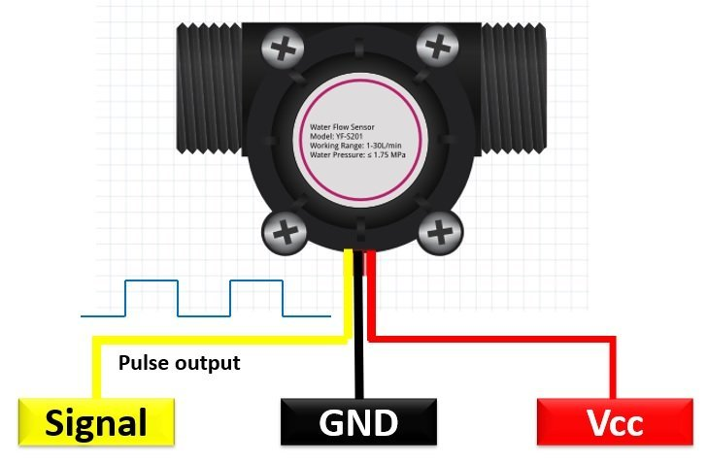

3. Insight Datasheet
- Tegangan: 5V–18V
- Output: Digital pulse
- Range: 1–30 L/min
- Akurasi: ±10%

4. Prinsip Kerja
Air menggerakkan turbin → menghasilkan pulsa listrik.
Analogi: seperti kincir air yang berputar saat dialiri air

5. Karakteristik
- Respon real-time
- Bergantung tekanan air
- Akurasi sedang

6. Kelebihan & Kekurangan
Kelebihan:
- Mudah integrasi
- Output digital
Kekurangan:
- Tidak akurat di aliran kecil
- Bisa macet

7. Contoh Proyek
Nama: Monitoring Penggunaan Air
Cara kerja: hitung volume air → kirim ke aplikasi
Output: laporan konsumsi air

- Soil Moisture Sensor
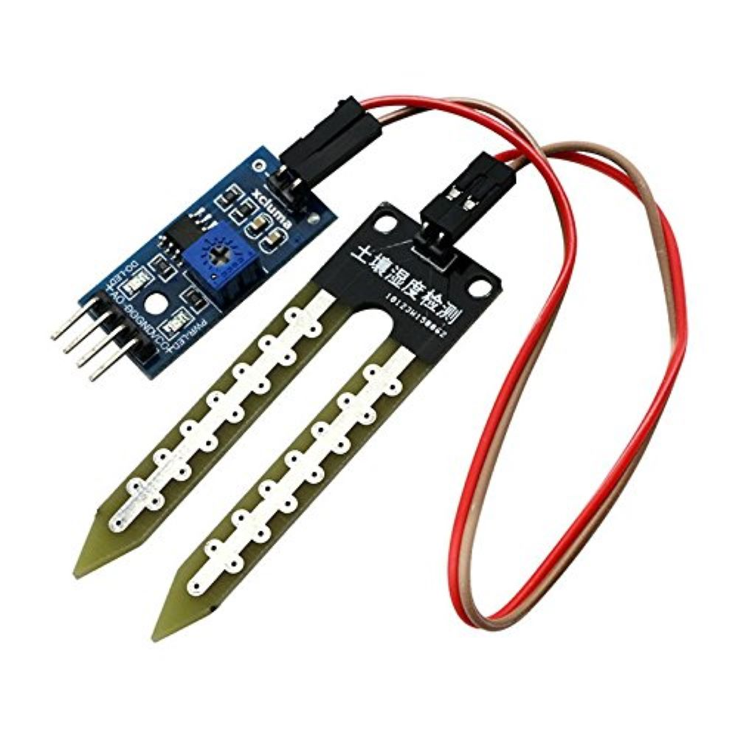
Gambar 8 Resistive Soil Moisture sensor

1. Pengertian
Soil Moisture Sensor adalah sensor yang digunakan untuk mengukur tingkat kelembapan tanah berdasarkan kemampuan tanah menghantarkan listrik.

2. Konfigurasi Pin (Pinout)
Module:
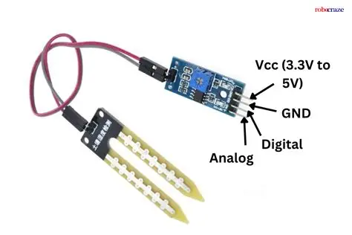
Gambar 9 Pinout Soil Moisture sensor
2 pin logam
- VCC → Tegangan suplai
- GND → Ground
- AO → Output analog (nilai kelembapan kontinu)
- DO → Output digital (berdasarkan threshold)

3. Insight Datasheet (Versi Praktis)
- Tegangan kerja: 3.3V–5V
- Output: Analog + Digital
- Range: kering → basah (relatif, bukan satuan absolut)
- Sensitivitas: dapat diatur dengan potensiometer
Makna praktis:
Nilai rendah = tanah basah, nilai tinggi = tanah kering (umumnya, tergantung konfigurasi).

4. Prinsip Kerja
Mengukur resistansi listrik antara dua probe logam di tanah.
Analogi:
Tanah basah seperti spons berair → mudah menghantarkan listrik
Tanah kering seperti pasir → sulit menghantarkan listrik

5. Karakteristik Sensor
- Sensitivitas tinggi
- Respon cepat
- Mudah terpengaruh korosi
- Nilai tidak absolut (relatif)

6. Kelebihan dan Kekurangan
Kelebihan:
- Murah dan mudah digunakan
- Cocok untuk pembelajaran
Kekurangan:
- Mudah berkarat
- Akurasi rendah untuk penggunaan jangka panjang

7. Contoh Proyek IoT
Nama: Smart Irrigation System
Cara kerja:
Jika tanah kering → pompa air aktif
Output: penyiraman otomatis

- Gas Sensor (MQ Series)
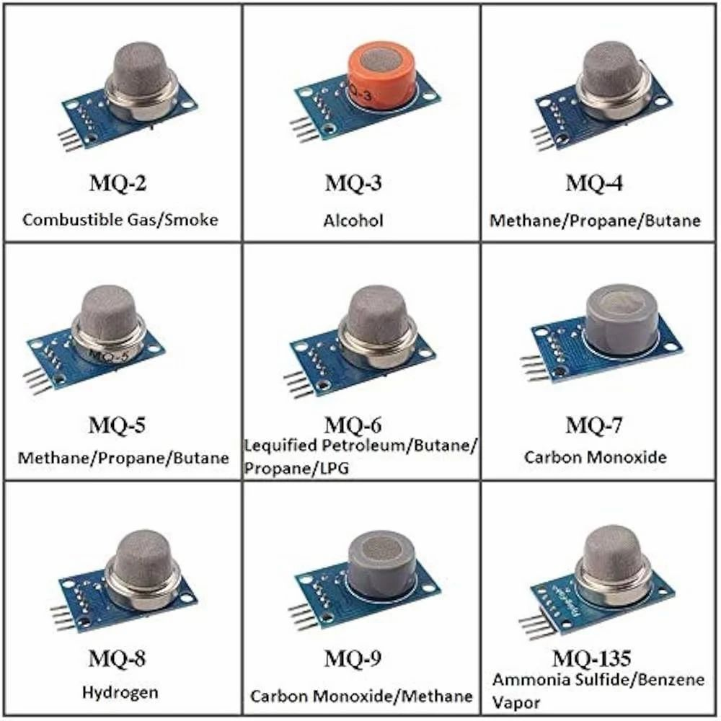
1. Pengertian
Gas sensor (misalnya MQ-2, MQ-135) digunakan untuk mendeteksi konsentrasi gas tertentu di udara seperti LPG, CO₂, atau asap.

2. Konfigurasi Pin (Pinout)
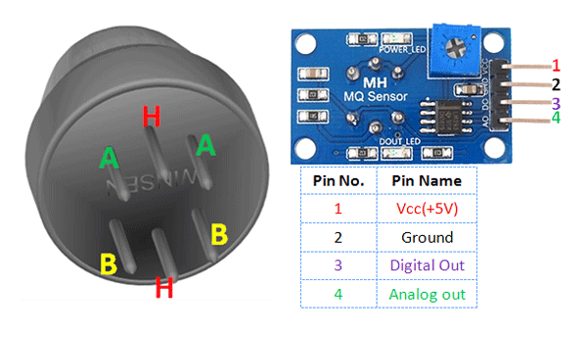
3. Insight Datasheet
- Tegangan kerja: 5V
- Output: Analog + Digital
- Range: tergantung jenis gas
- Waktu pemanasan: ±20 detik
Makna praktis:
Sensor harus “dipanaskan” dulu sebelum data stabil.

4. Prinsip Kerja
Menggunakan material semikonduktor yang resistansinya berubah saat terkena gas.
Analogi:
Seperti hidung manusia—semakin kuat bau, semakin besar respon sensor

5. Karakteristik
- Sensitif terhadap banyak gas
- Respon sedang
- Dipengaruhi suhu dan kelembapan

6. Kelebihan dan Kekurangan
Kelebihan:
- Sensitivitas tinggi
- Banyak jenis
Kekurangan:
- Tidak spesifik (bisa mendeteksi banyak gas)
- Perlu kalibrasi

7. Contoh Proyek IoT
Nama: Deteksi Kebocoran Gas
Cara kerja:
Gas terdeteksi → alarm aktif → kirim notifikasi
Output: sistem keamanan

- Smoke Sensor
1. Pengertian
Smoke sensor adalah sensor yang mendeteksi keberadaan asap di udara, sering digunakan dalam sistem alarm kebakaran.

2. Konfigurasi Pin (Pinout)
Biasanya sama dengan MQ sensor:
VCC, GND, AO, DO

3. Insight Datasheet
- Tegangan: 5V
- Output: Analog + Digital
- Sensitivitas: tinggi terhadap asap

4. Prinsip Kerja
Partikel asap mengubah resistansi atau menghalangi cahaya (tergantung tipe sensor).
Analogi:
Seperti kabut yang menghalangi pandangan

5. Karakteristik
- Respon cepat
- Sensitif terhadap polusi
- Bisa false alarm

6. Kelebihan dan Kekurangan
Kelebihan:
- Deteksi dini kebakaran
- Mudah digunakan
Kekurangan:
- Bisa salah deteksi
- Perlu penempatan tepat

7. Contoh Proyek IoT
Nama: Smart Fire Alarm
Cara kerja:
Asap terdeteksi → buzzer + notifikasi
Output: sistem peringatan dini

- Alcohol Sensor
1. Pengertian
Sensor untuk mendeteksi kadar alkohol dalam udara, sering digunakan pada alat uji napas.

2. Konfigurasi Pin
VCC, GND, AO, DO

3. Insight Datasheet
- Tegangan: 5V
- Output: Analog + Digital
- Sensitivitas tinggi terhadap ethanol

4. Prinsip Kerja
Mirip MQ sensor—resistansi berubah karena reaksi kimia dengan alkohol.
Analogi:
Seperti hidung mencium bau alkohol

5. Karakteristik
- Sensitif
- Perlu kalibrasi
- Dipengaruhi suhu

6. Kelebihan & Kekurangan
Kelebihan:
- Deteksi cepat
- Mudah digunakan
Kekurangan:
- Tidak sangat akurat
- Bisa dipengaruhi zat lain

7. Contoh Proyek
Nama: Breath Analyzer Sederhana
Cara kerja:
Hembusan napas → deteksi alkohol
Output: indikator aman/tidak

- LDR (Light Dependent Resistor)
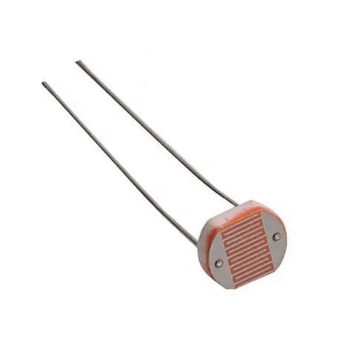
1. Pengertian
LDR adalah resistor yang nilainya berubah berdasarkan intensitas cahaya.

2. Konfigurasi Pin
- Dua pin (non-polar)
- Digunakan dalam rangkaian pembagi tegangan

3. Insight Datasheet
- Tegangan: tergantung rangkaian
- Output: Analog
- Sensitivitas: tinggi terhadap cahaya

4. Prinsip Kerja
Cahaya meningkatkan jumlah elektron bebas → resistansi turun.
Analogi:
Seperti jalan yang diterangi lampu → lebih mudah dilewati

5. Karakteristik
- Respon lambat
- Sensitif tinggi
- Dipengaruhi suhu

6. Kelebihan & Kekurangan
Kelebihan:
- Murah
- Mudah digunakan
Kekurangan:
- Lambat
- Tidak presisi

7. Contoh Proyek
Nama: Lampu Otomatis
Cara kerja:
Gelap → lampu menyala
Output: hemat energi

- Phototransistor
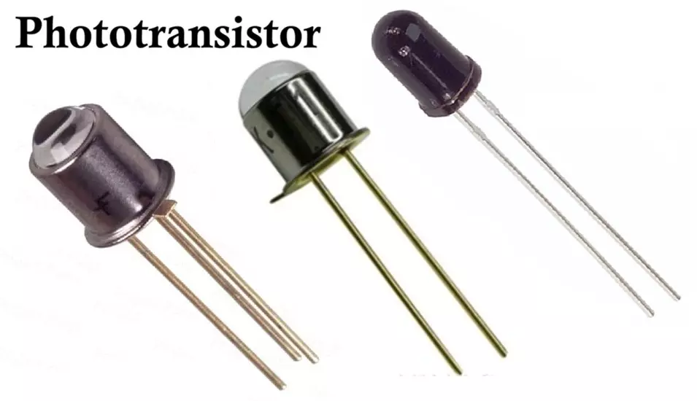
1. Pengertian
Phototransistor adalah transistor yang dikendalikan oleh cahaya, bukan oleh arus listrik pada basis seperti transistor biasa.

2. Konfigurasi Pin (Pinout)
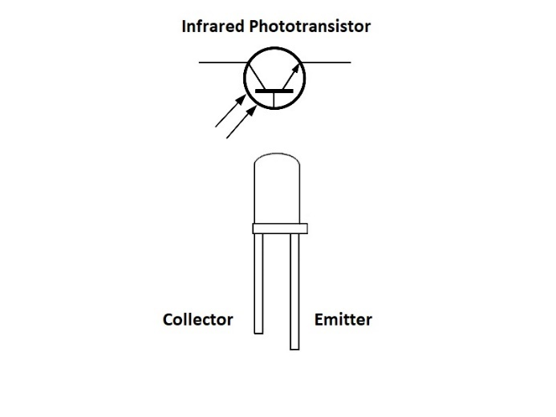
- Collector (C)
- Emitter (E)
(Beberapa tipe memiliki Base, tetapi jarang digunakan)

3. Insight Datasheet (Versi Praktis)
- Tegangan kerja: 3V–15V
- Output: Analog (arus/tegangan berubah)
- Sensitivitas: tinggi terhadap cahaya
Makna praktis:
Semakin terang cahaya → arus kolektor meningkat

4. Prinsip Kerja
Cahaya menghasilkan pasangan elektron-hole yang memperkuat arus transistor.
Analogi:
Seperti LDR, tetapi memiliki “penguat internal”

5. Karakteristik Sensor
- Lebih cepat dari LDR
- Sensitivitas tinggi
- Arah cahaya memengaruhi hasil

6. Kelebihan dan Kekurangan
Kelebihan:
- Respon cepat
- Lebih sensitif dibanding LDR
Kekurangan:
- Lebih kompleks
- Perlu rangkaian tambahan

7. Contoh Proyek IoT
Nama: Sensor Deteksi Garis (Line Follower)
Cara kerja:
Pantulan cahaya → deteksi garis hitam/putih
Output: robot mengikuti garis

- PIR Sensor (Passive Infrared)
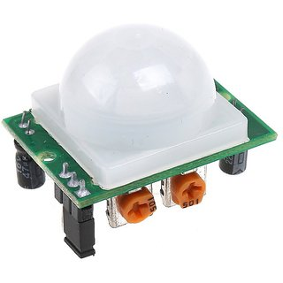
1. Pengertian
PIR Sensor mendeteksi pergerakan manusia atau objek berdasarkan perubahan radiasi infra merah.

2. Konfigurasi Pin
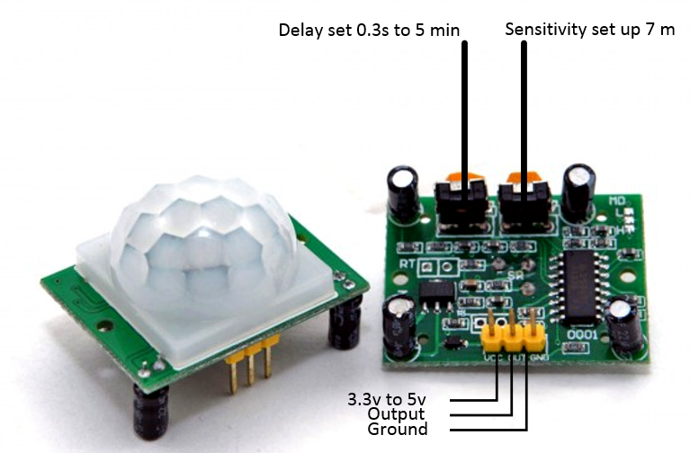

3. Insight Datasheet
- Tegangan: 5V
- Output: Digital
- Jarak deteksi: ±3–7 meter
- Sudut deteksi: ±120°

4. Prinsip Kerja
Mendeteksi perubahan panas (infrared) dari tubuh manusia.
Analogi:
Seperti mata yang “melihat panas”, bukan cahaya

5. Karakteristik
- Tidak mendeteksi objek diam
- Respon sedang
- Dipengaruhi suhu lingkungan

6. Kelebihan & Kekurangan
Kelebihan:
- Hemat energi
- Mudah digunakan
Kekurangan:
- Tidak mendeteksi tanpa gerakan
- Bisa false trigger

7. Contoh Proyek
Nama: Lampu Otomatis Berbasis Gerakan
Cara kerja:
Gerakan terdeteksi → lampu menyala
Output: efisiensi energi

- Ultrasonic Sensor (HC-SR04)
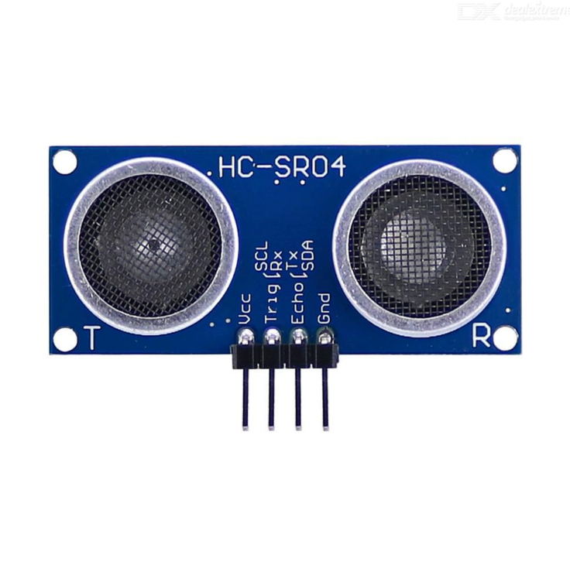
1. Pengertian
Sensor ultrasonik digunakan untuk mengukur jarak menggunakan gelombang suara frekuensi tinggi.

2. Konfigurasi Pin
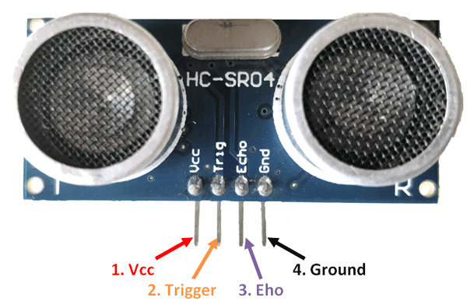
- TRIG → pemicu gelombang
- ECHO → menerima pantulan

3. Insight Datasheet
- Tegangan: 5V
- Output: Digital (pulse)
- Range: 2 cm – 400 cm
- Akurasi: ±3 mm

4. Prinsip Kerja
Mengukur waktu pantulan gelombang suara.
Analogi:
Seperti gema saat berteriak di gunung

5. Karakteristik
- Akurasi cukup tinggi
- Dipengaruhi permukaan objek
- Tidak bekerja baik pada bahan lunak

6. Kelebihan & Kekurangan
Kelebihan:
- Tidak tergantung cahaya
- Jarak cukup jauh
Kekurangan:
- Dipengaruhi sudut objek
- Tidak efektif pada bahan penyerap suara

7. Contoh Proyek
Nama: Sensor Parkir Mobil
Cara kerja:
Jarak dekat → buzzer semakin cepat
Output: indikator jarak

- Proximity Sensor
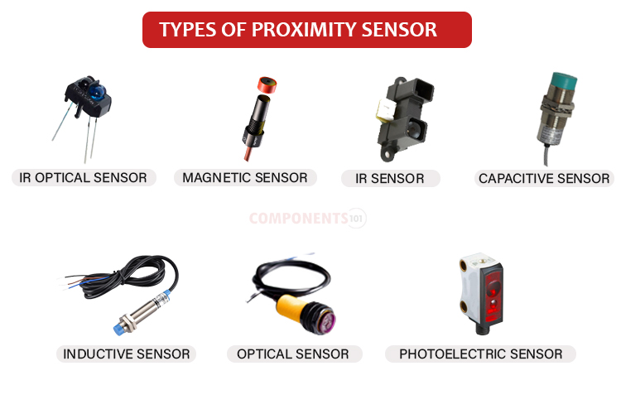
1. Pengertian
Proximity sensor mendeteksi keberadaan objek tanpa kontak langsung.

2. Konfigurasi Pin
Bervariasi, umum:
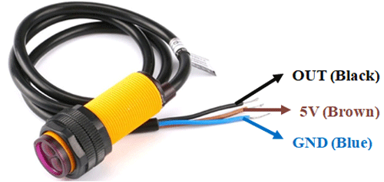

3. Insight Datasheet
- Tegangan: 5V–24V
- Output: Digital
- Range: 2–10 cm (umum)

4. Prinsip Kerja
Bisa berbasis induktif, kapasitif, atau inframerah.
Analogi:
Seperti sensor otomatis di keran air

5. Karakteristik
- Respon cepat
- Tidak perlu kontak
- Dipengaruhi material objek

6. Kelebihan & Kekurangan
Kelebihan:
- Tahan lama
- Tidak aus
Kekurangan:
- Jarak terbatas
- Tergantung jenis sensor

7. Contoh Proyek
Nama: Tempat Sampah Otomatis
Cara kerja:
Tangan mendekat → tutup terbuka
Output: sistem tanpa sentuh

- Touch Sensor
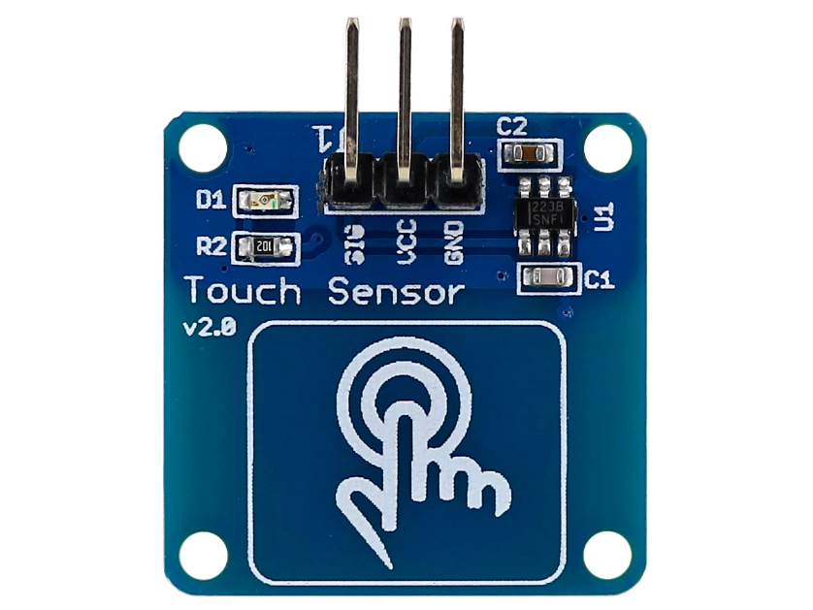
1. Pengertian
Touch sensor mendeteksi sentuhan manusia menggunakan perubahan kapasitansi.

2. Konfigurasi Pin
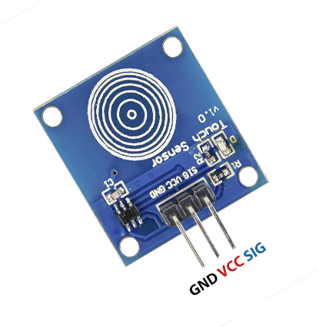
3. Insight Datasheet
- Tegangan: 3.3V–5V
- Output: Digital
- Sensitivitas: tinggi

4. Prinsip Kerja
Tubuh manusia mengubah kapasitansi listrik saat menyentuh sensor.
Analogi:
Seperti layar smartphone

5. Karakteristik
- Respon cepat
- Sensitif terhadap gangguan
- Bisa false trigger

6. Kelebihan & Kekurangan
Kelebihan:
- Tidak ada bagian mekanik
- Tahan lama
Kekurangan:
- Sensitif noise
- Bisa aktif tanpa sengaja

7. Contoh Proyek
Nama: Saklar Sentuh
Cara kerja:
Sentuh → lampu ON/OFF
Output: kontrol modern

- Heartbeat Sensor
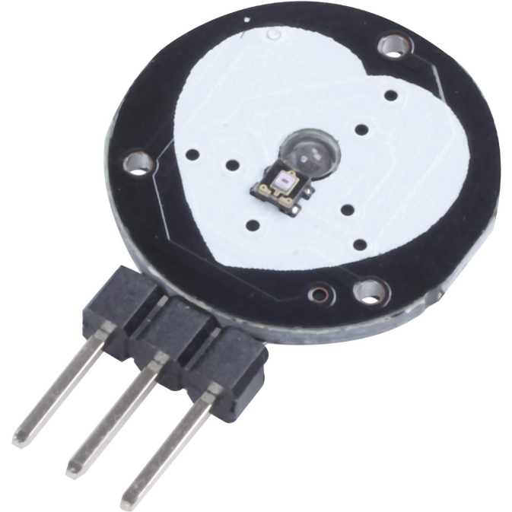
1. Pengertian
Heartbeat sensor adalah sensor yang digunakan untuk mendeteksi detak jantung dengan memanfaatkan perubahan aliran darah pada pembuluh kapiler.

2. Konfigurasi Pin (Pinout)
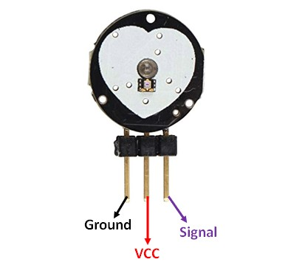
- VCC → Tegangan suplai
- GND → Ground
- SIGNAL → Output analog/digital

3. Insight Datasheet (Versi Praktis)
- Tegangan kerja: 3.3V–5V
- Output: Analog atau Digital
- Metode: Photoplethysmography (PPG)
Makna praktis:
Sensor membaca perubahan kecil cahaya akibat aliran darah di jari.

4. Prinsip Kerja
LED memancarkan cahaya ke kulit → sebagian diserap darah → perubahan intensitas dibaca sensor.
Analogi:
Seperti melihat denyutan air di selang transparan

5. Karakteristik Sensor
- Sensitif terhadap gerakan
- Respon cepat
- Dipengaruhi posisi jari

6. Kelebihan dan Kekurangan
Kelebihan:
- Non-invasif
- Mudah digunakan
Kekurangan:
- Noise tinggi
- Tidak akurat untuk medis

7. Contoh Proyek IoT
Nama: Monitoring Detak Jantung
Cara kerja:
Sensor → Arduino → tampil BPM
Output: detak jantung real-time

- Color Sensor (TCS3200/TCS230)
1. Pengertian
Color sensor digunakan untuk mendeteksi warna objek dengan mengukur intensitas cahaya RGB.

2. Konfigurasi Pin
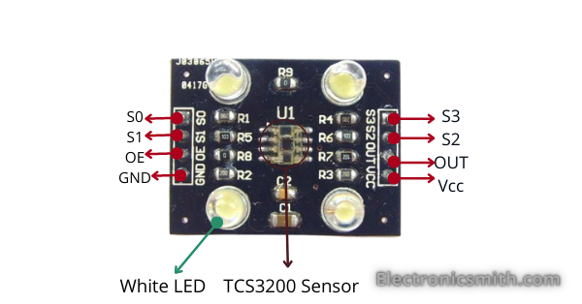
- S0–S3 → memilih filter warna
- OUT → output frekuensi

3. Insight Datasheet
- Tegangan: 3.3V–5V
- Output: Frekuensi (digital)
- Sensitivitas: tinggi terhadap RGB

4. Prinsip Kerja
Menggunakan filter warna (Red, Green, Blue) dan fotodioda.
Analogi:
Seperti mata manusia yang melihat warna dasar

5. Karakteristik
- Sensitif terhadap cahaya lingkungan
- Perlu kalibrasi
- Respon cepat

6. Kelebihan & Kekurangan
Kelebihan:
- Bisa membedakan warna
- Presisi cukup baik
Kekurangan:
- Perlu pencahayaan stabil
- Kalibrasi penting

7. Contoh Proyek
Nama: Sortir Barang Berdasarkan Warna
Cara kerja:
Sensor → klasifikasi warna → aktuator bergerak
Output: sistem sorting otomatis

- IR Sensor (Infrared Sensor)
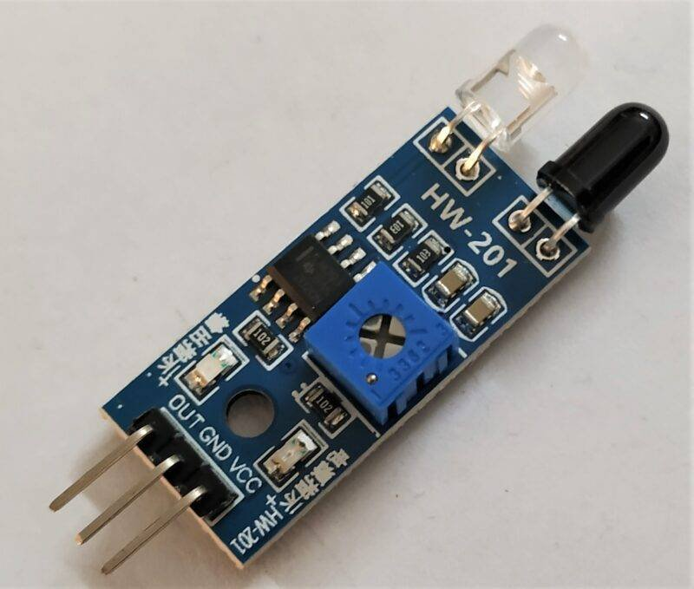
1. Pengertian
IR sensor menggunakan cahaya infra merah untuk mendeteksi objek atau komunikasi sederhana.

2. Insight Datasheet
- Tegangan: 3.3V–5V
- Output: Digital
- Jarak: pendek (2–30 cm)

3. Prinsip Kerja
Cahaya IR dipancarkan → dipantulkan → diterima kembali.
Analogi:
Seperti cermin yang memantulkan cahaya

4. Karakteristik
- Cepat
- Dipengaruhi cahaya sekitar
- Jarak terbatas

5. Kelebihan & Kekurangan
Kelebihan:
- Murah
- Cepat
Kekurangan:
- Terganggu cahaya matahari
- Jarak pendek

6. Contoh Proyek
Nama: Line Follower Robot
Cara kerja:
Pantulan IR → deteksi garis
Output: navigasi robot

- Gyroscope Sensor
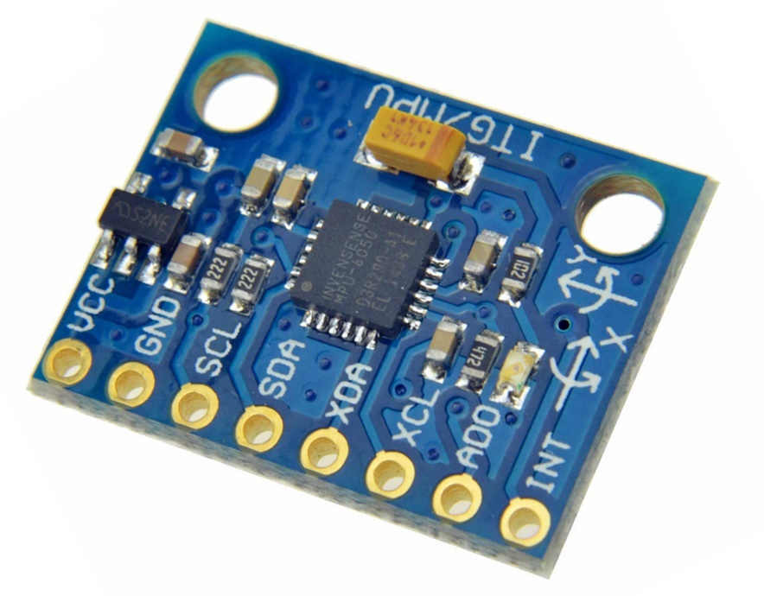
1. Pengertian
Gyroscope adalah sensor yang mengukur rotasi atau perubahan orientasi sudut.

2. Konfigurasi Pin
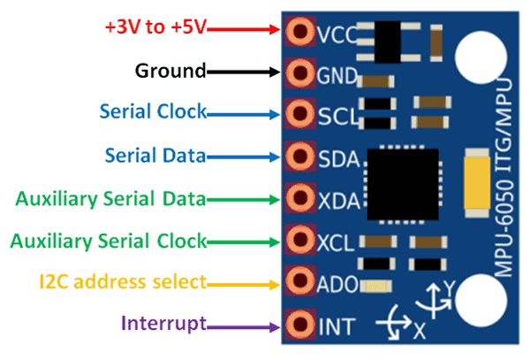
- Menggunakan komunikasi I2C

3. Insight Datasheet
- Tegangan: 3.3V–5V
- Output: Digital (data rotasi)
- Sumbu: X, Y, Z

4. Prinsip Kerja
Menggunakan efek Coriolis untuk mendeteksi perubahan sudut.
Analogi:
Seperti menjaga keseimbangan saat berputar

5. Karakteristik
- Sangat sensitif
- Drift (error bertambah seiring waktu)
- Respon cepat

6. Kelebihan & Kekurangan
Kelebihan:
- Presisi tinggi
- Real-time
Kekurangan:
- Drift
- Perlu kalibrasi

7. Contoh Proyek
Nama: Stabilizer Kamera
Cara kerja:
Deteksi gerakan → kompensasi motor
Output: video stabil

Harga
Murah | Menengah | Mahal
LM35 | Ultrasonic HC-SR04 | Gyroscope Sensor
Thermistor | PIR Sensor | Color Sensor (TCS3200/TCS230)
DHT11 | Water Flow Sensor | Heartbeat Sensor
Rain Sensor | Gas Sensor MQ Series | Phototransistor(tidak mahal tapi sulit)
Soil Moisture | Smoke Sensor | Proximity Sensor
LDR | Alcohol Sensor
IR Sensor
Touch Sensor

